要求代码和实验报告规范，在算法思想中：对实验涉及的数据结构进行有效设计和分析；对算法进行分析并给出时间、空间复杂度的结论；清晰表达实验思路、出现的问题及解决方法。

一、问题与实现
1、题目：编程实现书P96 ADT Graph 基本操作11个，用邻接矩阵存储结构实现；
（1）算法思想与设计思路
深搜直接采用递归实现，额外需要一个visited数组来记录已经访问过的节点
广搜采用队列，队列长度为0的时候结束，存储图的时候采用邻接矩阵
（2）算法关键函数代码（完整源程序另附代码文件）
- void DFSTraverse(int v) {

- visited[v] = 1;
- trace.emplace_back(v);

- bool flag = true;

- for (int i = 0; i < n; i++) {
- if (vetex[v][i] != 0 && visited[i]==0) {
- flag = false;
- DFSTraverse(i);
- }
- }
- if (flag) {
- cout << "DFS的路径：";
- for (int i = 0; i < trace.size(); i++) {
- cout << map_to_char.find(trace[i])->second << ' ';
- }
- cout << endl;
- }

- trace.pop_back();
- visited[v] = 0;
- }

- void BFSTraverse() {
- queue<int> qu;
- qu.emplace(0);

- for (int i = 0; i < n; i++) {
- visited[i] = 0;
- }
- visited[0] = 1;

- while (qu.size() != 0) {
- cout << map_to_char[qu.front()] << ' ';
- for (int i = 0; i < n; i++) {
- if (vetex[qu.front()][i] == 1 && visited[i] == 0) {
- qu.emplace(i);
- visited[i] = 1;
- }
- }
- qu.pop();
- }
- }

- void InsertVex(char V) {
- n++;
- map_to_char.insert(pair<int, char>(n - 1, V));
- map_to_int.insert(pair<char, int>(V, n - 1));
- }

- void InsertArc(char V, char W) {
- int v = map_to_int.find(V)->second;
- int w = map_to_int.find(W)->second;

- if (type == 0) {
- vetex[v][w] = vetex[w][v] = 1;
- }
- else if (type == 1) {
- vetex[v][w] = 1;
- }
- }

（3）算法复杂度分析
由于采用的是邻接矩阵来存储图，时间复杂度为O（n^2）
如果采用邻接表，时间复杂度为O(n+e)
（4）算法运行与测试结果
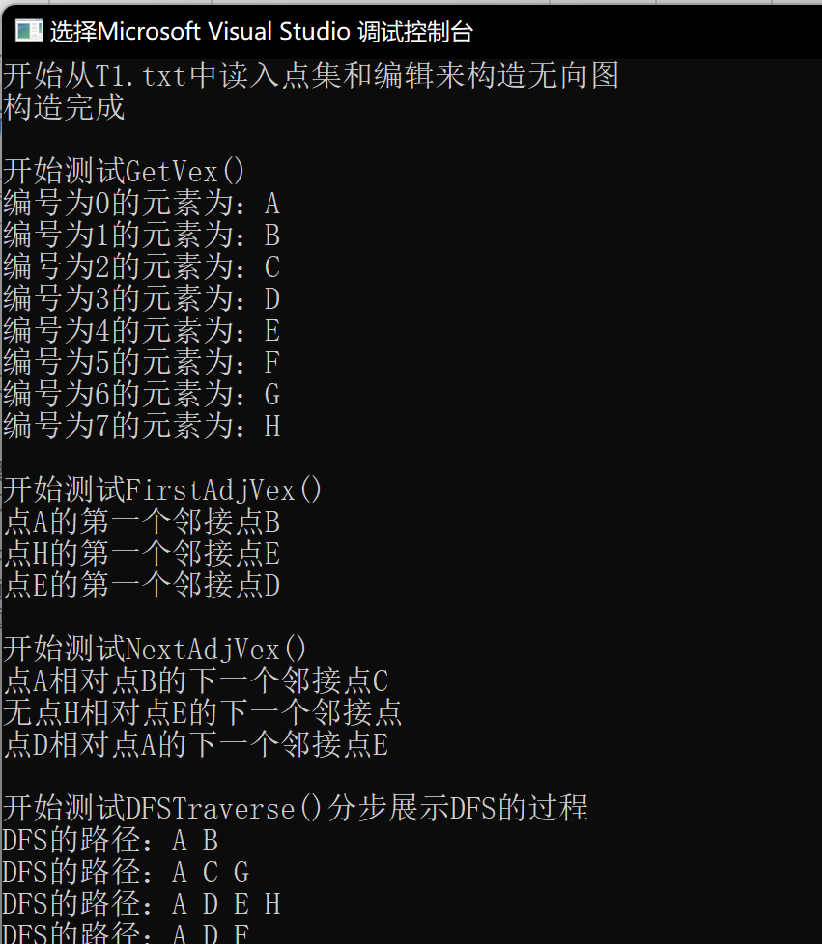
（5）实现过程中遇到的问题与解决方法
没有问题

2、题目：输入N个权值（1-100正整数），建立哈夫曼树。
（1）算法思想与设计思路
采用递归的方法，不断把向量中的节点中最小的两个节点结合成一个节点即可
（2）算法关键函数代码（完整源程序另附代码文件）
- bool cmp(BiNode* a, BiNode* b) {
- return a->data > b->data;
- }

- BiNode* Huffman(vector<BiNode*> L) {

- BiNode* temp = new BiNode;
- sort(L.begin(), L.end(), cmp);

- temp->data = L[L.size() -1]->data + L[L.size() - 2]->data;
- temp->lChild = L[L.size() - 1];
- temp->rChild = L[L.size() - 2];

- if (L.size() == 2) {
- return temp;
- }

- L.pop_back();
- L.pop_back();
- L.emplace_back(temp);

- return Huffman(L);
- }

（3）算法复杂度分析
时间复杂度O(n)
（4）算法运行与测试结果
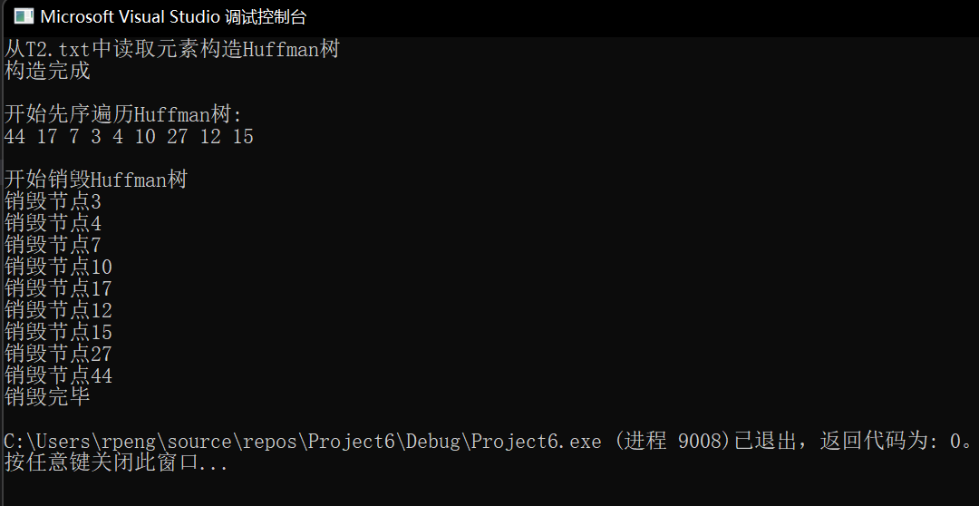
（5）实现过程中遇到的问题与解决方法
没有问题

3、题目：编写函数，对二叉链表结构的二叉树，求宽度。（书P94 4）
（1）算法思想与设计思路
采取和树的层次遍历类似的方法，将每层的节点的个数记下，最后取所有层里节点数最多的值
（2）算法关键函数代码（完整源程序另附代码文件）
- int getWidth(BiNode* root) {
- int max = -99999, sum = 0,temp =0;
- queue<BiNode*> qu;
- qu.emplace(root);

- sum = 1;

- while (!qu.empty()) {
- temp = 0;
- for (int i = 0; i < sum; i++) {
- if (qu.front()->lChild != NULL) {
- qu.emplace(qu.front()->lChild);
- temp++;
- }
- if (qu.front()->rChild != NULL) {
- qu.emplace(qu.front()->rChild);
- temp++;
- }
- qu.pop();
- }
- sum = temp;
- max = max > sum ? max : sum;
- }

- return max;
- }

（3）算法复杂度分析
时间复杂度:O(N)
（4）算法运行与测试结果
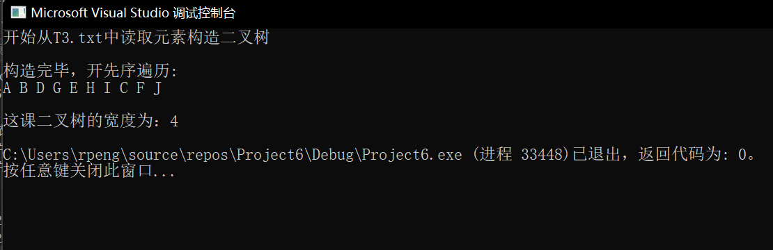
（5）实现过程中遇到的问题与解决方法
没有问题

4、题目：编写函数，对一棵以孩子-兄弟链表表示的树，输出第i层的所有元素。
（1）算法思想与设计思路
首先设计算法通过二叉树求出原树的深度，大致是通过递归遍历二叉树，如果进入左节点(firstChild)就增加一层深度，如果进入右节点（nextBrother）深度不变，最后取最大的深度即可；得到深度后开始遍历每一层的元素，具体方法是不断遍历右节点，因为右节点都是同一层的；
（2）算法关键函数代码（完整源程序另附代码文件）
- void allElemOnLevel(BiNode* root, int level, int i) {
- if (root == NULL) return;
- if (level == i) {
- cout << root->data << ' ';
- }

- allElemOnLevel(root->firstChild, level + 1, i);
- allElemOnLevel(root->nextbrother, level, i);
- }

- int getDepth(BiNode * root, int level) {

- if (root == NULL) return level - 1;
- int level_1 = getDepth(root->firstChild, level + 1);
- int level_2 = getDepth(root->nextbrother, level);

- return level_1 > level_2 ? level_1 : level_2;
- }

（3）算法复杂度分析
时间复杂度取决于树中元素的个数和分支情况
（4）算法运行与测试结果
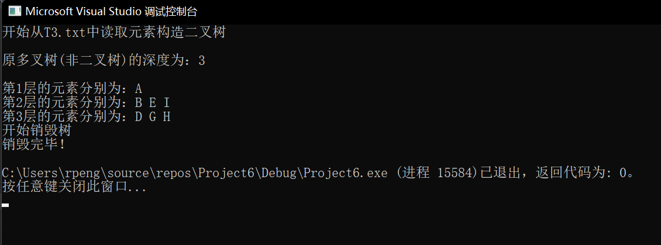
（5）实现过程中遇到的问题与解决方法
没有问题

5、题目： CSP题目
（1）算法思想与设计思路
先找到小矩形的有效区域的左边界和下边界，这样就可与确定小矩形在大矩形内的大致位置，然后开始从上往下移动小矩形，一旦小矩形和大矩形内部的元素有重合的时候(都为1)就停止移动，输出结果
（2）算法关键函数代码（完整源程序另附代码文件）
- int main() {
- int arr[15][15];
- Point points[4];
- int temp,k=0,colmin = 999,rowmin = -999,space;

- for (int i = 0; i < 15; i++) {
- for (int j = 0; j < 10; j++) {
- cin >> arr[i][j];
- }
- }

- for (int i = 0; i < 4; i++) {
- for (int j = 0; j < 4; j++) {
- cin >> temp;
- if (temp != 0) {
- colmin = colmin < j ? colmin : j;
- rowmin = rowmin > i ? rowmin : i;
- points[k].x = i;
- points[k].y = j;
- k++;
- }
- }
- }
- cin >> space;

- int col = space + colmin - 1;

- for (int i = 3; i < 15; i++) {
- for (int j = 0; j < 4; j++) {
- if (arr[points[j].x + i - rowmin + 1][points[j].y - colmin + col] == 1) {
- arr[points[0].x + i - rowmin][points[0].y - colmin + col] = 1;
- arr[points[1].x + i - rowmin][points[1].y - colmin + col] = 1;
- arr[points[2].x + i - rowmin][points[2].y - colmin + col] = 1;
- arr[points[3].x + i - rowmin][points[3].y - colmin + col] = 1;
- for (int t = i - 3; t < 15; t++) {
- for (int p = 0; p < 9; p++) {
- cout << arr[t][p] << ' ';
- }
- cout << arr[t][9] << endl;
- }
- return 0;
- }
- }

- for (int p = 0; p < 9; p++) {
- cout << arr[i - 3][p] << ' ';
- }
- cout << arr[i - 3][9] << endl;
- }
- }

（3）算法复杂度分析
时间复杂度取决于矩形区域的长度：O(length(Matrix))
（4）算法运行与测试结果
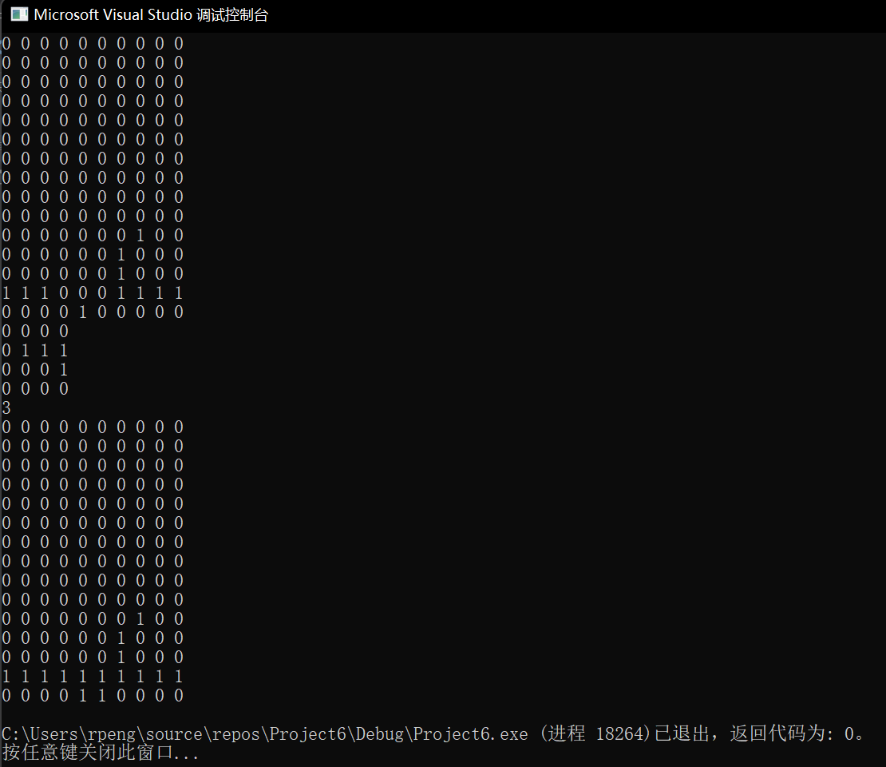
（5）实现过程中遇到的问题与解决方法
没有问题

附加题：
T6.49：
（1）算法思想与设计思路：
用先序遍历，如果发现某个子树只有左子树或者只有右子树，那么就可以判断不是一棵完全二叉树，遍历完之后没有找到这种情况就可以认为是一棵完全二叉树。

（2）算法关键函数代码（完整源程序另附代码文件）
- //判断一棵树是否是完全二叉树
- bool TreeComplete(BiNode* root) {
- if (root->lChild != NULL && root->rChild == NULL)return false;
- if (root->lChild == NULL && root->rChild != NULL) return false;
- if (root->lChild == NULL && root->rChild == NULL) return true;

- return TreeComplete(root->lChild) && TreeComplete(root->rChild);
- }
（3）算法复杂度分析
时间复杂度：O（树中元素的个数）

（4）算法运行与测试结果
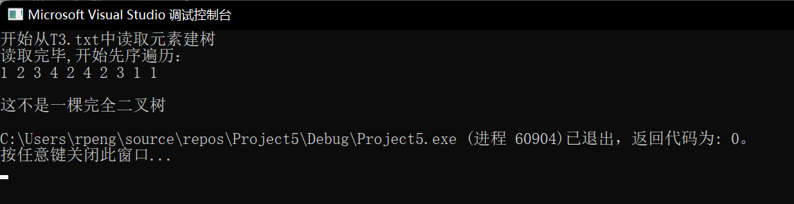
(5) 实现过程中遇到的问题与解决方法
没有问题

T6.60：
（1）算法思想与设计思路：
采用二叉树的先序遍历，如果当前节点的左节点为空，那么说明在原树中的这个节点没有子节点，也就是叶节点，那么输出即可。
（2）算法关键函数代码（完整源程序另附代码文件）
- //遍历，只要遇到左节点为空的节点，那么它就是原树的叶节点
- void getAllLeaf(BiNode* root) {
- if (root == NULL)return;
- if (root->firstChild == NULL) {
- cout << root->data << ' ';
- }
- getAllLeaf(root->firstChild);
- getAllLeaf(root->nextbrother);
- }

（3）算法复杂度分析
时间复杂度：O(n)

（4）算法运行与测试结果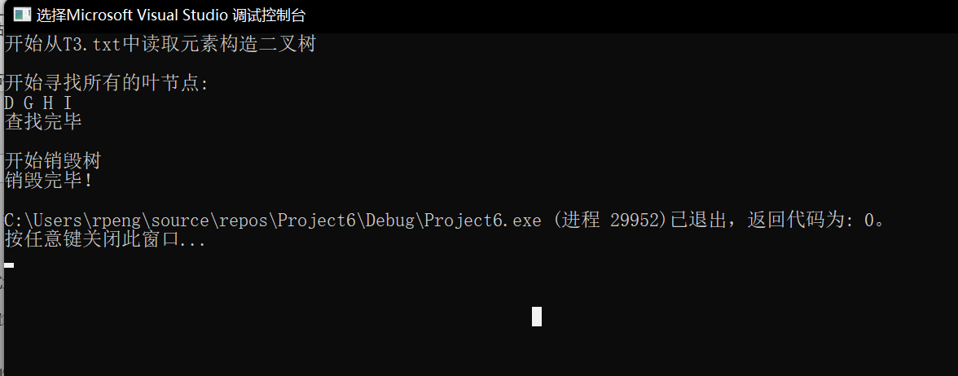
(5) 实现过程中遇到的问题与解决方法
没有问题

T6.62：
（1）算法思想与设计思路：
设计算法通过二叉树求出原树的深度，大致是通过递归遍历二叉树，如果进入左节点(firstChild)就增加一层深度，如果进入右节点（nextBrother）深度不变，最后取最大的深度即可；

（2）算法关键函数代码（完整源程序另附代码文件）
- int getDepth(BiNode * root, int level) {

- if (root == NULL) return level - 1;
- int level_1 = getDepth(root->firstChild, level + 1);
- int level_2 = getDepth(root->nextbrother, level);

- return level_1 > level_2 ? level_1 : level_2;
- }

（3）算法复杂度分析
时间复杂度:O(N)

(4)算法运行和测试结果

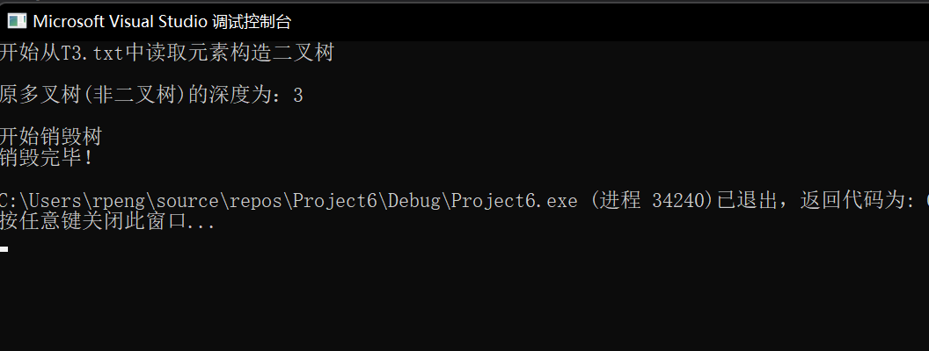

(5) 实现过程中遇到的问题与解决方法
没有问题

二、心得体会
DFS要采用递归的方式，而BFS要采用队列实现(和树的层次遍历非常像),此外，不同于树的遍历，图的遍历需要额外一个visited数组来记录节点是否被访问过，避免死循环

